LEI Nº 372 DE 26 DE DEZEMBRO DE 2017

EMENTA: DISPÕE SOBRE AS ALTERAÇÕES DA LEI ORÇAMENTÁRIA, CRIANDO CREDITO ESPECIAL E DÁ OUTRAS PROVIDÊNCIAS.

O PREFEITO MUNICIPAL DE GRANITO, ESTADO DE PERNAMBUCO, no uso de suas atribuições conferidas pelo art. 30, inciso I, da Constituição Federal de 1988 pela Lei Orgânica do Município, faz saber que a Câmara Municipal de Vereadores aprovou e eu sanciono a seguinte Lei.
CONSIDERANDO a adesão ao Programa Primeira Infância no SUAS, que corresponde à participação da política de assistência social no programa intersetorial criado pelo Governo Federal com o Decreto nº 8.869 – Programa Criança Feliz.
Art.1º - Fica o Poder Executivo Municipal autorizado a abrir crédito especial no valor de R$ 26.000,00 (vinte e seis mil reais) para criação das seguintes dotações:

02 PODER EXECUTIVO
02 09 ENTIDADES SUPERVISIONADAS
02 09 02 FUNDO MUNICIPAL DE ASSISTÊNCIA SOCIAL
08.243.5003.2172.0000 – MANUTENÇÃO DO PROGRAMA CRIANÇA FELIZ
3.1.90.13.02-Contribuições Previdenciárias | 3.500,00
3.3.90.14.00– Diárias - Pessoal Civil | 1.500,00
3.3.90.30.00 - Material de Consumo | 1.700,00
3.3.90.33.00– Passagens e Despesas com Locomoção | 1.000,00
3.3.90.36.00– Outros Serviços de Terceiros - Pessoa Física | 16.800,00
3.3.90.14.00– Outros Serviços de Terceiros - Pessoa Jurídica | 1.500,00
 | 26.000,00

Art. 2º - Para dar cobertura aos valores das rubricas nos programas alterados do parágrafo anterior, será utilizado via convênio celebrado com o SUAS.
Art. 3º - Esta Lei entra em vigor na data de sua publicação.
Art. 4º - Revogam-se as disposições em contrário.

Gabinete do Prefeito, em 26 de dezembro de 2017

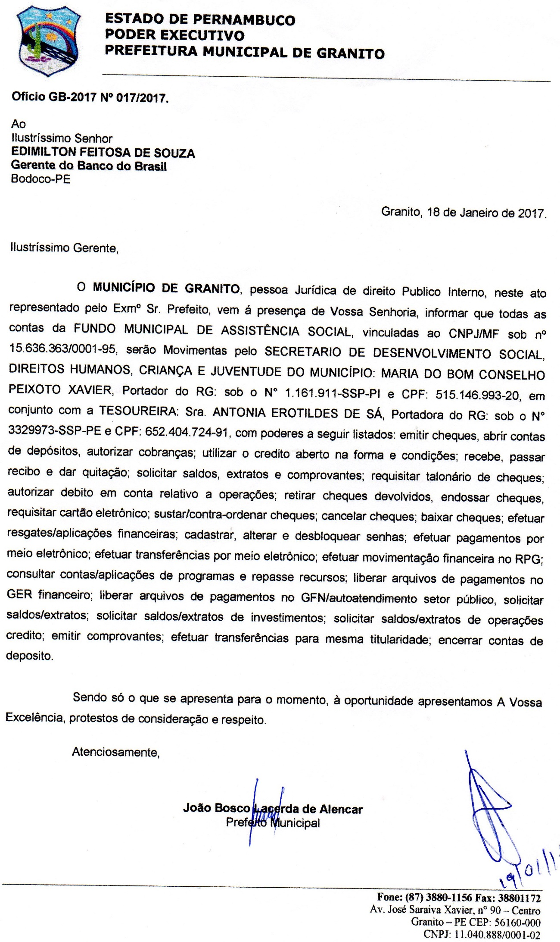
_______________________________
Publicado em ____/_____/2017, no Mural do prédio sede da Câmara Municipal de Granito, assegurada pelo art. 97, inciso I, alínea “b” da Constituição do Estado de Pernambuco, em razão do Município não Possuir Jornal de Circulação diária, e conforme da Lei Orgânica Municipal de Granito – PE.
Ass.: _______________________

João Bosco Lacerda de Alencar
Prefeito

